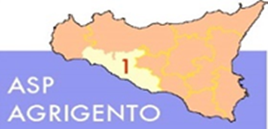
AMMONTARE
COMPLESSIVO DEI DEBITI AL 31/12/2018

AMMONTARE COMPLESSIVO DEI DEBITI € 47.546.469,15

NUMERO IMPRESE CREDITRICI 1.231

